Гомельский государственный университет имени Франциска Скорины
Студенческая газета кафедры английского языка
IT Review

№ 3 сентябрь-октябрь 2020 г.
Кафедра английского языка обеспечивает преподавание дисциплины
«Английский язык» на факультете математики и технологий программирования. Каждый выпуск студенческой газеты подготавливается преподавателями, студентами и магистрантами факультета и
представляет обзор событий и новостей факультета и сферы
информационных технологий

Faculty News

Войти в айти)
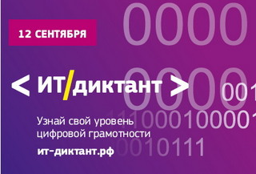
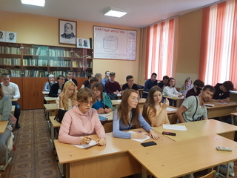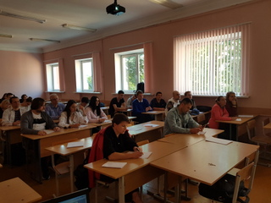
256 день в году в мире отмечается День программиста. Неофициальный, но уже традиционный, праздник отмечается на 256 день года во многих странах мира. Символическое для программистов число 256 соответствует количеству чисел, которые можно представить с помощью одного 8-битного байта. В високосном 2020 году 256 день года попадает на 12 сентября.
В этот день Гомельский государственный университет имени Франциска Скорины выступил региональной площадкой для проведения масштабной образовательной акции «Всероссийский диктант по информационным технологиям». ИТ-диктант — это набор заданий разного уровня сложности, от основ работы с компьютерной техникой и навыков использования Интернет-ресурсов до познаний в таких темах, как блокчейн и интернет вещей. Задания были разделены по уровню сложности и по следующим категориям:
«Основы компьютерной грамотности», «Использование цифровых устройств», «Поиск информации», «Цифровые способы и средства коммуникации», «Производство цифрового контента», «Критическое восприятие информации», «Информационная безопасность», «Сквозные технологии».
В стенах Гомельского государственного университета имени Ф. Скорины приняли участие в ИТ-диктанте студенты, магистранты, а также представители гомельских предприятий и организаций. Также узнать свой уровень цифровой грамотности можно было в online формате на сайте http://ит-диктант.рф.
Участие в акции позволило получить независимую оценку уровня цифровой грамотности населения. Важность таких акций заключается в привлечении внимания к важности компьютерных знаний как в профессиональной деятельности, так и в повседневной жизни. Проверкой своего уровня цифровой грамотности заинтересовались граждане России, Казахстана, Беларуси, Таджикистана, США, Великобритании, Франции, Финляндии, Нидерландов.

Events
Сотрудничество с ИООО «Эксадел»

В рамках сотрудничества ИООО «Эксадел» и кафедры фундаментальной и прикладной математики проведен цикл обучающих семинаров «Основы машинного обучения» для студентов специальности «Экономическая кибернетика».
Лектором выступил выпускник специальности «Экономическая кибернетика», ведущий инженер ИООО «Эксадел», кандидат физико-математических наук Евгений Николаевич Мысловец.
На семинаре рассматривались вопросы, связанные с многомерной линейной регрессией, полиномиальной линейной регрессий, регуляризацией, бинарной классификацией и логистической регрессией. Студенты выполняли работы на языке программирования Phyton. Указанные темы были логическим продолжением изучаемых студентами специальности курсов «Эконометрика» и «Многомерный статистический анализ».
Данный цикл семинаров является важной составляющей при подготовке будущих специалистов в области машинного обучения и Big Data.
Кафедра фундаментальной и прикладной математики выражает глубокую благодарность ИООО «Эксадел» за поддержку в области подготовки высококвалифицированных специалистов. Особая благодарность Е.Н.Мысловцу, который всегда находит возможность при плотном графике работы пообщаться со студентами, провести цикл семинаров, поучаствовать в мероприятиях кафедры и факультета.

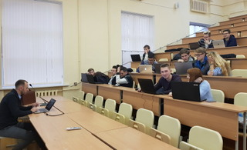. 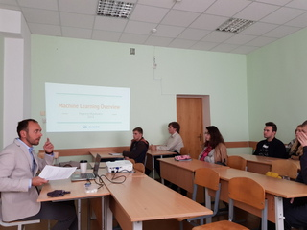

Google Pixel phone 'designed for economic downturn'
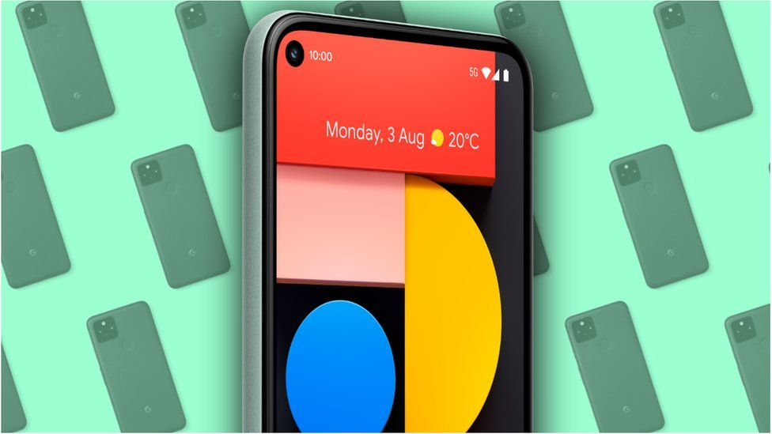

Google's hardware chief has said its new flagship smartphone was designed to go on sale during an economic downturn.
As a result, the Pixel 5 has abandoned some of its predecessor's headline features and runs on a slower chip in order to be sold at a lower price.
However, it does gain 5G connectivity and some new photography capabilities.
Experts say it will face tough competition from other mid-range Android handsets, but the included bundle of Google services could help.
"To not bring to market a true flagship demonstrates Google is now thinking about the market in a very different way than it was last year," commented Ben Stanton from the tech consultancy Canalys.
"And on a price-specs basis alone, Google will probably lose to Samsung and Chinese competitors.
"Its key selling point, however, remains that it offers a stock Android experience with superfast updates."
This is a reference to the fact that many other Android device-makers layer their own proprietary user interfaces on top of Google's operating system, and typically take longer to offer software updates.
The Pixel 5 will cost $699/£599, and has a 6in (15.2cm) display and 128 gigabytes of storage. That compares to the $999/£929 price of last year's top-end 6.3in Pixel 4XL.
Google also unveiled a 5G-enabled version of its existing Pixel 4a, which will cost £499.
(https://www.bbc.com/news/technology-54337766)

Cтуденческая газета кафедры английского языка ГГУ им. Ф. Скорины, № 3/2020. | Наш адрес: 246019, г. Гомель, ул. Советская, 102, аудитория 3-19

